<LOGO DE
LA EMPRESA>

Instructivo COVID-19

OBLIGACIÓN DE

INFORMAR (ODI)

<NOMBRE DE LA ENTIDAD>

INTRODUCCIÓN
El artículo 21 del Decreto Supremo Nº 40, de 1969, que aprobó el reglamento sobre prevención de riesgos profesionales, establece que los empleadores tienen la obligación de informar oportuna y convenientemente a todos sus trabajadores acerca de los riesgos que entrañan sus labores, de las medidas preventivas y de los métodos de trabajo correctos.
Se debe informar especialmente:
a) acerca de los elementos, productos y sustancias que deban utilizar en los procesos de producción o en su trabajo;
b) sobre la identificación de los mismos (fórmula, sinónimos, aspecto y olor), sobre los límites de exposición permisibles de esos productos;
c) acerca de los peligros para la salud y sobre las medidas de control y de prevención que deben adoptar para evitar tales riesgos.
Para esto, se proporciona este instructivo con el fin de ayudar a las empresas a actualizar su obligación de informar (odi), en el contexto de la crisis del COVID-19, el cual debe ser generado y adecuado a la realidad del centro de trabajo.
Se debe considerar:
Los párrafos que se han marcado o destacado, como éste, corresponden a explicaciones o lineamientos que deben ser borrados en la versión final.
Los textos demarcados en color, como este, deben ser completados y ajustados a la realidad del centro de trabajo.

Objetivo

Proporcionar los pasos para actualizar la obligación de informar (ODI), en el contexto de la pandemia del coronavirus, generando un formato especifico que dé cumplimiento con lo indicado en la normativa legal vigente.

Alcance

Este instructivo debe ser aplicado para actualizar la ODI de todas los trabajadores dependientes de <NOMBRE DE LA ENTIDAD>, indistintamente del centro de trabajo que tengan asignado.

Responsabilidad

Entidad empleadora
- Capacitar a los trabajadores en las medidas preventivas y en los métodos de trabajo correctos que se deben aplicar para prevenir los riesgos que entrañan sus labores.
- Generar un documento (formato) para comunicar la información que exige la ODI (riesgos que entrañan las labores, medidas preventivas y métodos de trabajo correctos.) en el contexto del COVID-19.
- Incorporar la actualización del ODI en el reglamento interno de higiene y seguridad / reglamento de orden, higiene y seguridad.
- Comunicar a todos los trabajadores la obligación de informar que le aplica, dejando registro escrito de esta entrega.

Es recomendable incorporar en el reglamento interno de higiene y seguridad / reglamento de orden, higiene y seguridad - según sea el caso – la actualización de la Obligación de Informar (ODI) en el contexto del COVID-19.

Lo anterior, con el objeto de que las medidas preventivas y los métodos de trabajo correcto que en el se describen, pasen a ser obligatorios para los trabajadores.

Trabajadores
- Cumplir con los medidas preventivas y en los métodos de trabajo correctos que se deben aplicar para prevenir los riesgos que entrañan sus labores
- Participar activamente en las capacitaciones relacionadas con la obligación de informar (ODI) que posee la entidad empleadora
- Utilizar y cuidar los elementos de protección personal e instrumentos de prevención que deben utilizar en el marco de las medidas preventivas y los métodos de trabajo correctos del ODI.
- Avisar cualquier riesgos que entrañan sus labores que no esté contenido en la ODI inicial o sus posteriores actualizaciones.

Importante
A continuación se entrega un formato tipo para cumplir con esta obligación, el cual debe ser revisado y ajustado a la necesidad de las actividades que se efectúan en la empresa.
No olvide revisar las instrucciones para los puntos indicados en el mismo.

Formato tipo ODI

Obligación de informar COVID-19
Información del trabajador
Apellido Paterno |  |  | Apellido Materno
Nombres |  |  | RUT
Cargo |  |  | Fecha

De acuerdo a lo establecido en el Título VI del Decreto Supremo Nº 40, <NOMBRE DE LA ENTIDAD> procedo a informar sobre el riesgo que entrañan las actividades asociadas a su cargo y a los cuales Usted está expuesto(a), en el contexto de la pandemia global del COVID-19, indicando las instrucciones, métodos de trabajo y medidas preventivas necesarias para evitar los contagios de este virus, las cuales se le solicita leer y cumplir con todo esmero en beneficio de su propia salud y la de los demás.
Indicar nivel de riesgo según punto 5.1

Nivel de riesgo | Elija un elemento.

Descripción de la exposición | Medidas preventivas / Métodos de trabajo correctos
Contacto con superficies de trabajo de uso común (manillas, pasamanos, fotocopiadoras, impresoras, etc.) | Posterior al contacto con superficies de trabajo de uso común, se debe realizar la higiene de manos, considerando los siguientes pasos (ver infografía adjunta):  - Mójese las manos con agua  - Deposite en la palma de la mano una cantidad de jabón suficiente para cubrir todas las superficies de las manos  - Frote las palmas de las manos entre sí  - Frote la palma de la mano derecha contra el dorso de la mano izquierda entrelazando los dedos y viceversa  - Frote las palmas de las manos entre sí, con los dedos entrelazados.  - Frote el dorso de los dedos de una mano con la palma de la mano opuesta, agarrándose los dedos  - Frote con un movimiento de rotación el pulgar izquierdo, atrapándolo con la palma de la mano derecha y viceversa  - Frote la punta de los dedos de la mano derecha contra la palma de la mano izquierda, haciendo un movimiento de rotación y viceversa  - Enjuáguese las manos con agua  - Séquese con una toalla desechable  - Utilice la toalla para cerrar la llave  Continua….
[Continuación] | Además, lávese la manos cada vez:  - Ingresa al centro de trabajo o faena  - Después de toser o sonarse la nariz  - Antes y después de comer y al preparar los alimentos
Interacción cercana con compañeros de trabajo, clientes, usuarios o público en general. | - Saludar, evitando el contacto físico de cualquier tipo.  - Respetar la distancia de seguridad en todo momento, considerando mantener como mínimo un metro (1m) de radio con toda persona.  - Mantener distancia de seguridad también durante horarios de almuerzo y descanso.  - Respetar las marcas de distanciamiento que se han dispuesto en los pisos de los ingresos, baños, comedores, casinos, etc.  - Utilizar siempre MASCARILLA y todos los elementos de protección personal definidos para el cargo u actividades desarrolladas.
Desplazamientos por sectores/áreas de trabajo | - Evite – en la medida de lo posible - el contacto directo al manipular manillas, pasamanos, etc., durante el desplazamiento en las instalaciones del centro de trabajo  - Evite concurrir a sectores/áreas de trabajo distintas a las de su puesto de trabajo.
Uso de herramientas, equipos, maquinarias de trabajo | - Utilice sus herramientas propias o las entregadas por la empresa, quedando prohibido el traspaso o préstamo de estas entre las personas.  - Si necesita utilizar una herramienta, equipo o maquinaria que se ha utilizada por otro trabajador, asegúrese que se ha desinfectado.
Traslados entre el hogar y el centro de trabajo | Antes de salir de casa y en el trayecto:  - Definir la ropa que usarás durante la jornada laboral, la que deberás trasladar en una bolsa cerrada  - Para trasladarte a tu trabajo, usa ropa de calle, distinta a la que usarás durante la jornada laboral  - Durante el trayecto al lugar de trabajo, aplica las medidas preventivas de higiene definidas para COVID-19 incluyendo el distanciamiento social  Al llegar a tu lugar de trabajo  - Si dispones de casillero, guarda la ropa de calle en una bolsa cerrada  - Durante la jornada, continúa con las medidas preventivas regulares definidas para el COVID-19  Una vez terminada la jornada  - Sácate el uniforme y guárdalo en una bolsa plástica sellada/anudada  - Si dispones de ducha en tu lugar de trabajo, dúchate y pónte tu ropa de calle  - Durante el trayecto, mantén las medidas preventivas como distancia de 1 metro de persona a persona y el aseo de manos  Al llegar a casa  - Intenta no tocar nada y, si tienes contacto con superficies, límpialas con desinfectante de uso habitual  - Lávate las manos con agua y jabón por al menos 20 segundos  - Deja bolsos, carteras o llaves en un lugar habilitado sólo para ello y, en la medida de lo posible, límpialos y desecha el papel con el cual los limpiaste  - Limpiar el celular o lentes con agua y jabón o alcohol  - En caso de llevar la ropa de trabajo usada a tu casa, sácala de la bolsa y lávala con detergente  - Elimina la bolsa plástica en la que trasladaste la ropa en basurero con tapa  - No agites las prendas del uniforme antes de colocarlas en la lavadora  - Seca el uniforme y la ropa en secadora o al sol y luego plánchala  - Lávate las manos nuevamente con agua y jabón por al menos 20 segundos  - Dúchate y colócate ropa limpia
Reuniones de trabajo | - Generar reuniones no presenciales mediante el uso de medios electrónicos.  - Si la reunión presencial no puede ser reemplazada por medios electrónicos:  - Reducir el número de personas  - Organizarla de manera que los participantes estén al menos a 1 metro de distancia entre sí.  - Contar con acceso a lavado de manos o en su defecto, solución de alcohol gel.  - Conservar los nombres, RUT y teléfonos de los participantes de la reunión durante al menos un mes  - Limpiar el lugar donde se realizó la reunión después de concretada  - Evitar disponer de alimentos y bebestibles durante la reunión.
Incorporar exposición | - Incorporar medidas preventivas / métodos de trabajo correctos asociados a la exposición  Indicar medidas preventivas / métodos de trabajo correcto según punto 5.2 – 5.3.
Incorporar exposición | - Incorporar medidas preventivas / métodos de trabajo correctos asociados a la exposición

Sumado a lo anterior, se le solicita mantener una actitud positiva, respetando permanentemente la señalización dispuesta en el centro, participar en las actividades de capacitación y usar los elementos de protección personal que se han asignado.

________________________ | ________________________
Firma y timbre empresa | Firma y Rut del trabajador

- - - - - - - - - - - - - - - - - - - - - - - - - - - - - - - - - - - - - - - - - - - - - - - - - - - - - - - - - - - - - - - - -

Copia para la empresa:
De acuerdo con lo establecido en el D.S. Nº 40, que aprueba reglamento sobre prevención de los riesgos profesionales en su Título VI, Art. 21. referido a “las obligaciones de informar de los riesgos laborales” El trabajador <……agregar nombre aquí……>, RUT <……agregar rut aquí……> quien desempeña labores en la empresa como <……agregar cargo aquí……>, se encuentra en conocimientos de los riesgos por exposición laboral a COVID-19 y las medidas que debe tomar para evitar su contagio.
Además, se solicita se respete las restantes normas de higiene y seguridad (principalmente las indicadas en el RIOHS) y participe activamente en las actividades de prevención.

________________________ | ________________________
Firma y timbre empresa | Firma y Rut del trabajador

- - - - - - - - - - - - - - - - - - - - - - - - - - - - - - - - - - - - - - - - - - - - - - - - - - - - - - - - - - - - - - - - -

Instrucciones

5.1.- Determinación de los riesgos
El nivel de riesgo por exposición ocupacional al SARS-CoV-2, podría variar de un riesgo muy alto a uno bajo, dependiendo del tipo de industria, la necesidad de contacto estrecho (menos de 1 metro de distancia), el requerimiento de contacto repetido o prolongado con personas que se conoce o se sospecha que estén infectadas con este virus, entre otros.
Para ayudar a determinar el nivel de riesgo, se ha dividido las tareas de trabajo en cuatro niveles, los cuales se grafican en la siguiente pirámide.
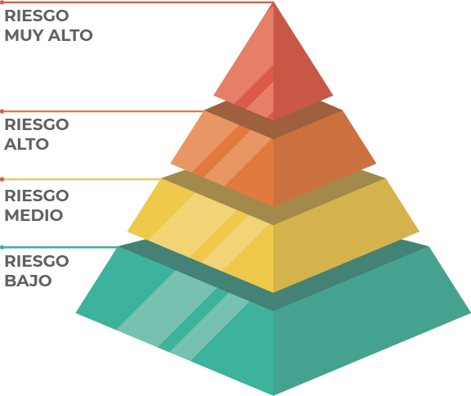
Riesgo Muy Alto de exposición
Corresponde a los trabajos que realizan actividades con alto potencial de exposición a fuentes conocidas o sospechosas de COVID-19. Es este nivel se incluye:
- Trabajadores del cuidado de la salud (por ej. doctores, enfermeras(os), dentistas, paramédicos, técnicos de emergencias médicas) realizando procedimientos en pacientes que se conoce o se sospecha que portan el COVID-19 generadores de aerosol (por ej. entubación, procedimientos de inducción de tos, broncoscopias, entre otros).
- Trabajadores de laboratorios recopilando o manejando especímenes de pacientes que se conoce o se sospecha que portan el COVID-19 (por ej. manipulación de cultivos de muestras de pacientes que se conoce o se sospecha que portan el COVID-19).
- Trabajadores de morgues que realizan autopsias, lo cual conlleva generalmente procedimientos generadores de aerosol, en los cuerpos de personas que se conoce o se sospecha que portaban el COVID-19 al momento de su muerte.

Riesgo Alto de exposición
Los trabajos con riesgo alto de exposición son aquellos con un alto potencial de exposición a fuentes conocidas o sospechosas de COVID-19. Los trabajadores en esta categoría incluyen:
- Trabajadores de apoyo a la atención de salud (por ej. personal de limpieza y desinfeccion, personal que manipula residuos, etc.) expuestos a las instalaciones de pacientes que se conoce o se sospecha que portan el COVID-19.
- Trabajadores de transportes médicos (por ej. operadores de ambulancias) que trasladan pacientes que se conoce o se sospecha que portan el COVID-19 en vehículos encerrados.
- Los trabajadores mortuorios involucrados en la preparación (por ej. para entierro o cremación) de los cuerpos de personas que se conoce o se sospecha que portaban el COVID-19 al momento de su muerte.

Riesgo Medio de exposición
Los trabajos con riesgo medio de exposición incluyen aquellos que requieren un contacto frecuente y/o cercano con personas que podrían estar infectadas con el SARS-CoV-2. Es este nivel se incluye:
- Trabajadores que realizan atención a público, usuarios, clientes o similar (por ej. locales comerciales, supermercados, oficinas de atención, recepcionistas, etc.).
- Trabajadores que deben interactuar con compañeros de labor para realizar sus actividades. (por ej. construcción, manufactura, transporte, etc.), donde es poco factible mantener la distancia de seguridad.
- Trabajadores que efectúan manipulación de elementos de terceros, los cuales pueden poseer superficies contaminadas con COVID-19 (Delivery, control migratorio, etc.)
- Trabajadores que efectúan la recolección de residuos domiciliarios.
- Trabajadores, que en el traslado al centro de trabajo, deben estar en contacto con una alta densidad poblacional (uso de metro, locomoción colectiva, metrotrén, paraderos, etc.)

Riesgo Bajo de exposición
Los trabajos con un riesgo de exposición bajo son aquellos que NO requieren contacto con personas que se conoce o se sospecha que están infectados con el SARS-CoV-2 ni tienen contacto cercano o frecuente con el público en general. Se pueden indicar en este nivel:
- Trabajadores que realizan sus labores en modalidad de teletrabajo o en trabajo a distancia, manteniendo una cuarentena preventiva.
- Trabajadores que tienen un contacto ocupacional mínimo con público y otros compañeros de trabajo. (principalmente labores de oficina.)

5.2.- Determinación de las medidas preventivas
Son aquellas acciones que implementa la entidad empleadora, tendientes a controlar los riesgos de SST, las que se deben seleccionar aplicando el esquema conocido como la “jerarquía de controles” a fin de seleccionar la mejor opción disponible.
Cuando podría no ser posible eliminar el riesgo, como en el caso del COVID-19, las medidas preventivas más efectivas son (listadas desde la más efectiva hasta la menos efectiva):
- Controles de ingeniería
- Controles administrativos
- Prácticas de trabajo seguras (un tipo de control administrativo)
- Elementos de protección personal EPP.
Existen ventajas y desventajas para cada tipo de medida de control cuando se considera la facilidad de su implementación y efectividad. En la mayoría de los casos, una combinación de las medidas de control será necesaria para proteger los trabajadores contra la exposición al SARS-CoV-2.

5.3.- Determinación de los métodos de trabajo correcto
Corresponde a las instrucciones del modo de obrar o proceder en el trabajo, indicando los pasos a seguir sobre cómo hacer el trabajo de acuerdo a lo planificado por la organización, los cuales debieran estar documentados.
Para efectos de la ODI, se puede generar la unión de los métodos de trabajo correctos con las medidas preventivas que debe aplicar el trabajador, facilitando su comprensión.
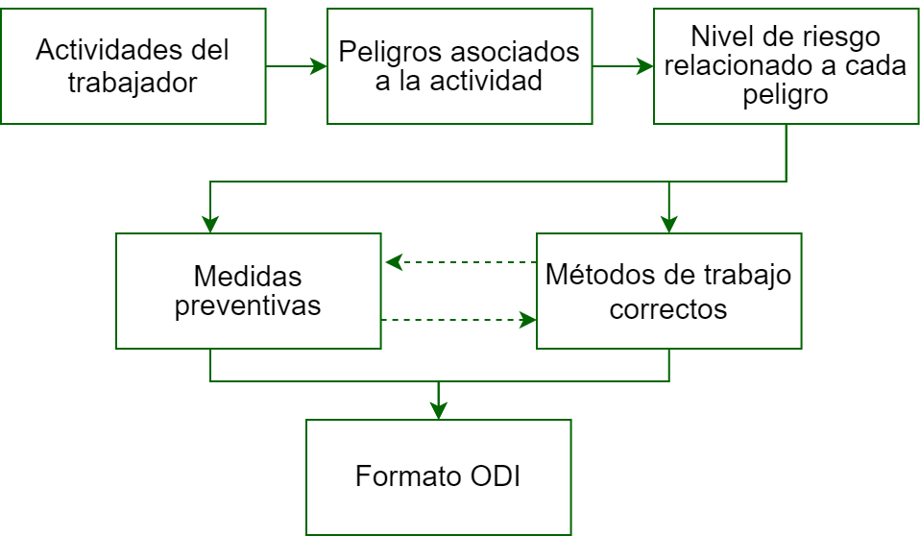

COMO LAVAR SUS MANOS

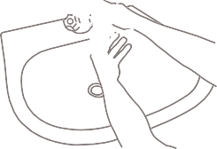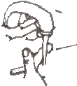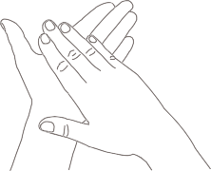
1
2
3

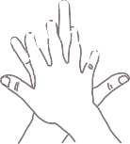
Mójate las manos con agua
4

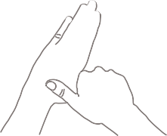
Frota la palma de la mano derecha contra el dorso de la mano izquierda entrelazando los dedos y viceversa
7

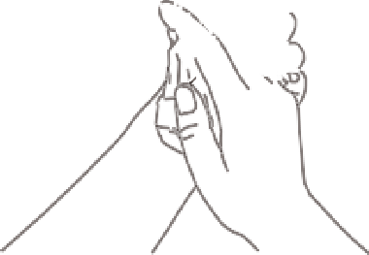
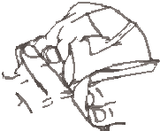
Frota con un movimiento de rotación el pulgar izquierdo, atrapándolo con la palma de la mano derecha y viceversa
10

Sécate con una toalla desechable
Deposita en la palma de la mano una cantidad de jabón suficiente para cubrir todas las superficies de las manos

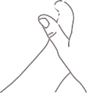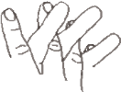
5
Frota las palmas de las manos entre sí, con los dedos entrelazados

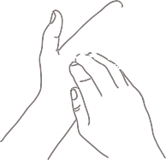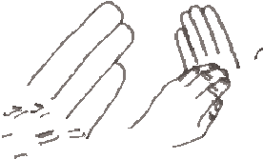
8
Frota la punta de los dedos de la mano derecha contra la palma de la mano izquierda, haciendo un movimiento de rotación y viceversa

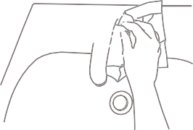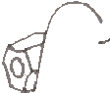
11
Utiliza la toalla para cerrar la llave
Frota las palmas de las manos entre sí

6
Frota el dorso de los dedos de una mano con la palma de la mano opuesta, agarrándose los dedos

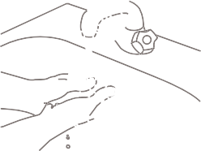
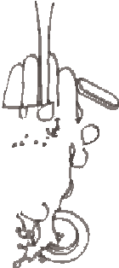
9
Enjuágate las manos con agua

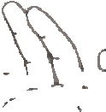
12
Tus manos son seguras

Se debe entender “salud” como el estado de completo bienestar físico, mental y social, y no solamente la ausencia de afecciones o enfermedades. Fuente: Constitución de la Organización Mundial de la Salud (OMS)
En el contexto de la actual pandemia, el peligro es el SARS-CoV-2, virus que causa el COVID-19, que genera afecciones a la salud de los trabajadores que varían de moderadas a severas y, en algunos casos, pueden ser fatales.
Fuente: Guía sobre la Preparación de los Lugares de Trabajo para el virus COVID-19, Departamento del Trabajo de los EE.UU., Administración de Seguridad y Salud Ocupacional OSHA 3992-03 2020

